На главную

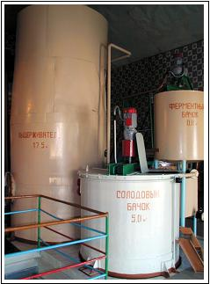
Программно-технический комплекс системы автоматизированного управления и регулирования
варочного отделения и отделения
подработки зерна

- Простота адаптации и конфигурирования системы
- под конкретное производство.
- Модульность построения.
- Возможность расширения системы.
- Современные компьютерные технологии

Назначение и область применения
Программно-технический комплекс системы автоматизированного управления и регулирования варочным отделением и отделением подработки зерна (ПТК_САУР_ВиП) предназначен для автоматического контроля и управления технологическими процессами варочного отделения и отделения подработки зерна при производстве спирта. ПТК_САУР_ВиП может быть интегрирован в комплексную систему автоматизации завода и является одной из составных частей «Системы автоматизированного управления и регулирования технологических процессов спиртового завода» (САУР ТП СЗ).
Область применения – спиртовое производство.

Выполняемые функции
ПТК_САУР_ВиП обеспечивает управление технологическими процессами на участках подработки зерна и варочном отделении в автоматическом режиме с возможностью внесения корректировок в работу системы с рабочего места оператора.
ПТК_САУР_ВиП позволяет контролировать и поддерживать в оптимальных режимах следующие параметры технологических процессов:

Отделение приемки и подработки зерна -
1) Приёмный бункер зерна:
- контроль нижнего уровня;
2) Нория:
- контроль состояния (вкл/выкл);
- управление состоянием ЭД;
- отслеживание аварий.
3) Зерноочистительный сепаратор:
- контроль состояния (вкл/выкл);
- управление состоянием ЭД;
- отслеживание аварий.
4) Бункер очищенного зерна:
- контроль верхнего уровня;
- контроль нижнего уровня.
5) Вентилятор аспирации:
- контроль состояния (вкл/выкл);
- управление состоянием ЭД.
6) Шнек:
- контроль состояния (вкл/выкл);
- управление состоянием ЭД;
- отслеживание аварий.
7) Бункер зерновых отходов:
- контроль верхнего уровня.
8) Нория:
- контроль состояния (вкл/выкл);
- управление состоянием ЭД;
- отслеживание аварий.
9) Подвесовой бункер:
- контроль верхнего уровня.
10) Шнек подачи зерна на моечную машину:
- контроль состояния (вкл/выкл);
- управление состоянием ЭД;
- отслеживание аварий.
11) Моечная машина:
- контроль и регулирование подачи промывочной воды;
- контроль верхнего уровня (промывочной воды);
- контроль состояния шнека (вкл/выкл);
- управление состоянием ЭД;
- отслеживание аварий.
12) Дробилка "мокрого помола":
- контроль тока нагрузки;
- управление состоянием ЭД.
13) Смеситель:
- поддержание заданного соотношения зерно-вода;
- измерение уровня;
- контроль верхнего уровня.
14) РПА:
- контроль состояния (вкл/выкл);
- управление состоянием ЭД.
15) Сборник барды:
- измерение и регулирование расхода барды;
- измерение и регулирование расхода жидкой фазы;
- измерение температуры жидкой фазы;
- измерение уровня;
- контроль верхнего уровня;
- контроль и управление состоянием ЭД миксера.
16) Сборник ферментов:
- контроль верхнего уровня;
- измерение уровня;
- контроль и управление состоянием ЭД миксера.
17) Дозатор ферментов:
- регулирование расхода ферментов.
18) Контактная головка:
- регулировка пара на подогрев замеса;
- поддержание температуры.

Варочное отделение –

1) ВТФО:
  - поддержание заданной температуры;
- контроль верхнего уровня;
- измерение уровня.
2) Контактная головка:
- регулировка пара на подогрев замеса;
- поддержание заданной температуры.
3) Насос рециркуляции:
- контроль и управление состоянием ЭД насоса.
4) Насос подачи разваренной массы:
- регулирование подачи разваренной массы.
5) Контактная головка:
- регулировка пара на подогрев разваренной массы;
- поддержание заданной температуры.
6) Паросепаратор:
- контроль температуры;
- контроль давления;
- поддержание заданного уровня;
- контроль верхнего уровня.
7) Насос подачи разваренной массы:
- регулирование подачи разваренной массы.
8) Теплообменник 1 ступени охлаждения:
- контроль и поддержание заданной температуры;
- контроль давления на входе.
9) Сборник ферментов:
- контроль верхнего уровня;
- измерение уровня;
- контроль и управление состоянием ЭД миксера.
10) Дозатор ферментов:
- регулирование расхода ферментов.
11) Выдерживатель-осахариватель:
- поддержание заданного уровня;
- контроль температуры;
- контроль верхнего уровня;
- контроль нижнего уровня.
12) Насос подачи осахаренной массы:
- контроль и управление состоянием ЭД.
13) Теплообменник 2 ступени охлаждения:
- поддержание заданной температуры;
- контроль давления на входе.

Состав комплекса
ПТК_САУР_ВиП представляет собой современную информационно-аналитическую систему, снабженную адаптивными алгоритмами регулирования и развитой сетью устройств ввода\вывода информации и управляющих воздействий. Условно, ПТК_САУР_ВиП можно представить состоящим из трех составных частей:
- датчиков и исполнительных механизмов;
- контроллерной подсистемы;
- силовых шкафов для управления технологическими механизмами;
- автоматизированного рабочего места (АРМ) оператора.

Датчики и исполнительные механизмы
В качестве датчиков и исполнительных механизмов в ПТК_САУР_ВиП используются модели лучших отечественных и зарубежных производителей, отвечающие современным требованиям и имеющие оптимальные показатели с точки зрения цена/качество.

Для измерения температур используются платиновые термометры сопротивления типа Pt-100. Применение платиновых термодатчиков, подключаемых к контроллеру по четырехпроводной схеме, позволяет измерять температуры с точностью, не хуже ± 0,1°С.
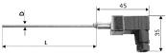
Термометр сопротивления

Для измерения давлений используются датчики давления фирм «Danfoss» и «Aplisens» в общепромышленном исполнении. Питание датчиков и съем информации с них осуществляется по двухпроводной схеме .
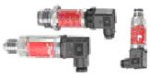

Датчики давления
Для измерения уровней жидкостей в емкостях используются дифференциальные датчики давления вышеназванных производителей. Измерительные шкалы уровнемеров учитывают плотности измеряемых сред.
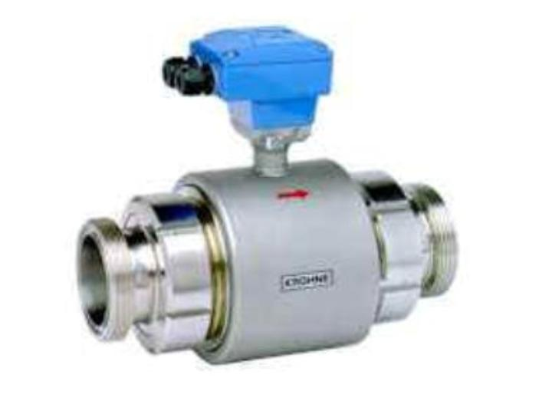
Расходомер электромагнитный

Для измерения расходов жидкостей, сусла, ферментов и др. используются электромагнитные расходомеры фирм «Siemens», «Danfoss» в общепромышленном исполнении и отечественные «Взлет».

Для измерения плотности сусла, используются массовые расходомеры фирм «Siemens», «Endress & Hauser», «Yokogawa». Применение данных приборов в узле смешения зерно-вода позволяет поддерживать плотность замеса с требуемой технологическим регламентом точностью.
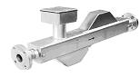
Массовый расходомер

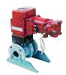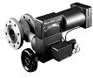
КШ с ЭП МЭОФ | «Camflex»

Для регулирования потоков пара, воды, сусла и др. жидкостей используются исполнительные механизмы (регулирующие клапаны с электро- или пневмо- приводами). В ПТК_САУР_ВиП широко используются регулирующие шаровые краны (КШ) с электроприводом типа МЭО(Ф) и пневматические регуляторы типа «Camflex».

Контроллерная подсистема

Основу ПТК_САУР_ВиП составляет контроллерная подсистема. Вся информация о технологическом процессе (с датчиков) поступает на контроллерную подсистему, где она (информация) анализируется и на основании анализа вырабатываются управляющие воздействия на те или иные точки техпроцесса. Построена контроллерная подсистема ПТК_САУР_ВиП на программируемом логическом контроллере (фирм «Schneider Electric», «Kontron» и др.). Программируемые контроллеры имеют широкий набор сетевых промышленных протоколов (ETHERNET, PROFIBUS, MODBUS+, LON и др), позволяющих интегрировать подсистемы (программно-технические комплексы) в общезаводскую автоматизированную систему.

Программируемые контроллеры - это «промышленные компьютеры», как правило, работающие под системой реального времени (например, ОС-9) с широким набором модулей ввода/вывода информации по стандартным интерфейсам и подключаемых к контроллеру по внутренней расширяемой шине. Количество устанавливаемых модулей ввода/вывода может достигать нескольких сотен и определяется исходя из количества датчиков и объектов регулирования. Все датчики и исполнительные механизмы подключаются к контроллеру (через модули ввода/вывода) без промежуточных согласующих устройств. Наличие в контроллере системы реального времени позволяет получать достоверную информацию о всех контролируемых точках техпроцесса и реализовывать высокоэффективные, безаварийные алгоритмы управления.
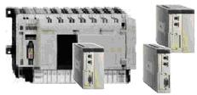

Программируемый контроллер
«Premium» с модулями ввода/вывода
фирмы «Schneider Electric»

Конструктивно контроллерная подсистема «ПТК_САУР_ВиП» размещается в индустриальных электротехнических шкафах фирмы RITTAL (Германия).
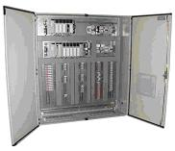
Шкаф контроллерного
оборудования в сборе

Крепеж всех элементов в шкафу производится на DIN-профили, что позволяет производить максимально быструю замену любого блока или модуля без демонтажа кабельных соединений.
Для соединения с внешней средой применяются пружинные клеммы фирмы WAGO, которые позволяют:
- обеспечить высокую надежность соединения, не зависящую от квалификации монтажника;
- полностью отказаться от обслуживания клемм.
Программируются контроллеры при помощи специализированных систем проектирования (PL-7, ISaGRAF и др.), соответствующих международному стандарту МЭК 61131-3. Программирование и управление ПТК_САУР_ВиП осуществляется с АРМ оператора.

АРМ оператора

АРМ оператора строится на базе персонального компьютера типа РС в промышленном или обычном исполнении. В качестве среды программирования (SCADA системы) при разработке АРМ оператора применяется программный пакет InTouch фирмы Wonderware.

АРМ оператора имеет многооконный графический пользовательский интерфейс (интуитивно понятный). Основное окно отображается на экране компьютера автоматически после его включения. На нем изображена схема технологического оборудования с выведенными на нее значениями измеряемых параметров и органы управления техпроцессом. Измеряемые параметры разбиты на группы и отображаются разными цветами. Каждый параметр архивируется и контролируется на допусковые значения, при выходе (по каким либо причинам) из допустимого диапазона начинает отображаться мигающим красным цветом с фиксацией в журнале «Событий». Все действия оператора так же контролируются и фиксируются в журнале «Действий оператора».

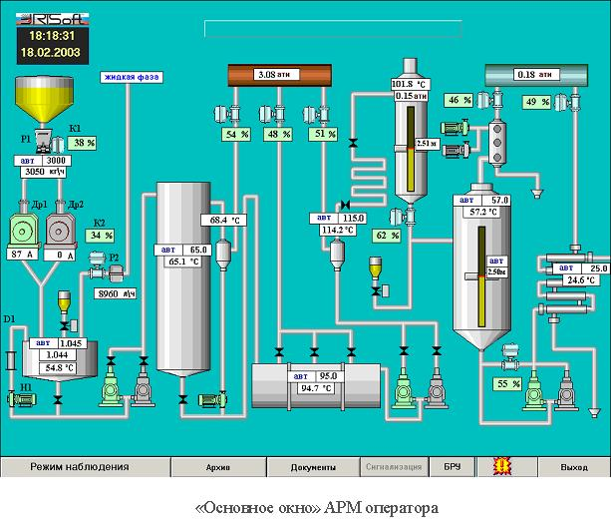

Для вызова журналов (окон) «Событий», «Действий оператора» достаточно нажать на клавишу «Документы» в нижней части основного окна. Для отображения окна «Архив контролируемых параметров» достаточно нажать на клавишу «Архив» на основном окне. Используя дополнительные окна, можно проводить анализ технологических процессов отделений за любой промежуток времени (час, день, год и более). При возникновении в системе аварийных ситуаций, отказе оборудования, нештатных ситуациях на экране АРМ оператора появляется соответствующее сообщение и включается предупредительная или аварийная сигнализация.
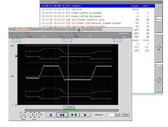
Окна «Архив» и «Журнал событий»
АРМ оператора

Случайные манипуляции на компьютере не могут привести к изменениям в работе комплекса. Даже при выключении компьютера работа комплекса продолжается (все алгоритмы управления реализованы в контроллере). «Убрать» с экрана АРМ оператора мнемосхему оборудования (т.е. выйти в Windows) возможно только по паролю.

Особенности «ПТК САУР ВиП»
К особенностям ПТК следует отнести:
- возможность включения «ПТК_САУР_ВиП» в комплексную, распределенную систему управления спиртовым заводом на основе промышленной сети;
- простоту конфигурирования и настройки системы под особенности конкретного производства;
- высокую надежность компонентов и всей системы в целом;
- простоту освоения работы с системой оперативным персоналом;
- необслуживаемость системы - отсутствие необходимости в подстройке и калибровке элементов системы.

Надежность
Надежность «ПТК_САУР_ВиП» определяется надежностью базовых программно-аппаратных компонентов. В аппаратной части используются хорошо зарекомендовавшие себя изделия, серийно выпускаемые известными производителями, сертифицированные по международному стандарту качества ISO 9001, средняя наработка на отказ не менее 100 000 часов ( 15 лет ).
Базовые компоненты, используемые для построения «ПТК_САУР_ВиП» имеют сертификат Госстандарта России, занесены в Государственный реестр и имеют разрешение Госгортехнадзора РФ на применение на опасных производствах.

Требования к персоналу
Эксплуатация системы осуществляется операторами технологических отделений и не требует от персонала специальной подготовки. АРМ оператора в штатном режиме используется для мониторинга и протоколирования параметров системы и вмешательства оператора не требует.
После завершения монтажа системы, для обслуживающего персонала проводится обучение правилам работы и тренинг по эксплуатации оборудования системы. Комплект сопроводительной документации включает в себя документы с подробным описанием системы и правилами ее эксплуатации.

Условия эксплуатации

Рабочий диапазон температур: | 0 … +70 ^{о}С (нормальные);  -40…+85 ^{о}С (по требованию Заказчика).
Влажность: | до 95% без конденсата.
Степень защиты от воздействий окружающей среды (контроллерной подсистемы): | IP54 (определяется степенью защиты используемого индустриального шкафа).
Степень защиты от воздействий окружающей среды (датчики и ИМ): | IP65, IP67
Атмосферное давление | от 84 до 106,7 кПа

На главную

